Seu código está bem estruturado e funcional. No entanto, existem algumas melhorias e adaptações que podem ser feitas para otimizar o desempenho, a legibilidade e a segurança. Vou listar algumas sugestões:

**1. Uso de Exceções Específicas**

Em várias partes do código, você usa except: sem especificar o tipo de exceção, o que pode capturar erros não intencionais e dificultar o diagnóstico de problemas. Seria melhor capturar exceções específicas, como FileNotFoundError, ValueError, ou KeyboardInterrupt, para tratar cada caso corretamente.

Exemplo:

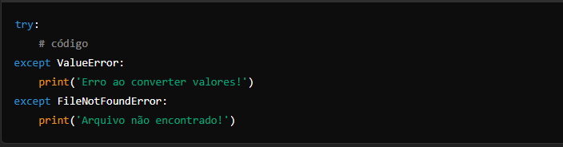

### 2. ****Uso de Método**** __str__ ****ou**** __repr__ ****na Classe**** Client

Para simplificar o acesso a informações do cliente e melhorar a apresentação, você pode usar o método especial __str__ ou __repr__ dentro da classe Client para retornar uma representação textual amigável. Isso facilita quando você precisar exibir as informações do cliente.

Exemplo:

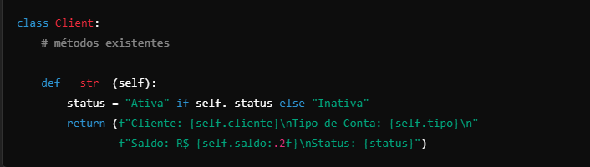

Agora você pode simplesmente fazer print(cliente) para obter as informações do cliente.

### 3. ****Melhorias nos Métodos**** sacar ****e**** deposito

Seria interessante retornar algum valor nos métodos de saque e depósito, indicando se a operação foi bem-sucedida. Isso ajudaria a verificar o sucesso da operação em outras partes do código.

Exemplo:

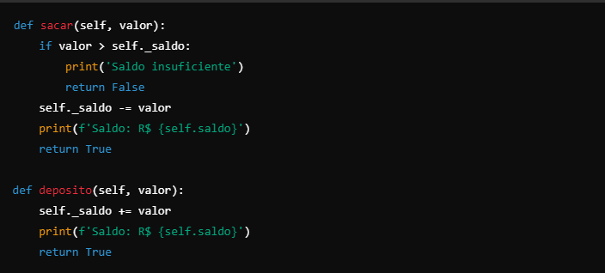

### 4. ****Encapsulamento e Validação de Dados****

Ao fazer uso de setters e getters, você pode adicionar validação para garantir que os dados inseridos sejam válidos, como o saldo sendo um valor positivo.

Exemplo:

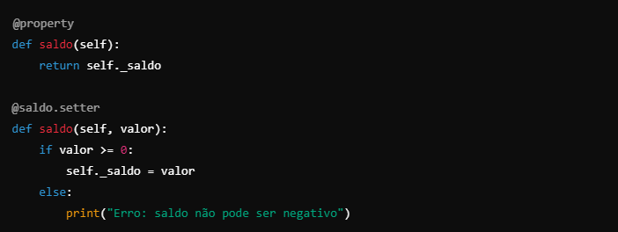

### 5. ****Separação de Responsabilidades****

Atualmente, a lógica de negócios (como saque, depósito, etc.) está diretamente misturada com a interface de usuário. Seria uma boa prática separar melhor essas camadas. Você pode criar uma classe Banco para gerenciar os clientes, e deixar a interface apenas interagir com essa classe, delegando as operações.

Exemplo:

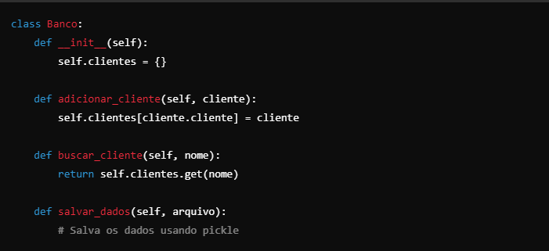

### 6. ****Melhorias no Tratamento de Arquivo****

Ao criar e salvar arquivos, seria interessante adicionar um pouco mais de tratamento de erros para prevenir problemas, como permissões ou arquivos corrompidos.

### 7. ****Sugestões Adicionais:****

* **Funções curtas e reutilizáveis**: Para simplificar o código, você pode dividir funções grandes, como cadastro e login, em partes menores e reutilizáveis.
* **Comentário e documentação**: Embora o código esteja claro, é bom adicionar comentários ou docstrings para explicar funções mais complexas.

Essas melhorias podem ajudar a tornar seu código mais robusto, flexível e fácil de manter.